Spawanie żeliwa ze stalą - co warto wiedzieć?
W naszym artykule podpowiadamy zainteresowanym co warto wiedzieć o spalaniu żeliwa ze stalą. Zachęcamy do poznania tej tematyki lepiej.

Spawanie żeliwa ze stalą - gdzie wykorzystać takowy proces?
Gdzie można wykorzystać spawanie żeliwa ze stalą? Szukaj podpowiedzi, zapoznając się z informacjami w naszym artykule.

Na czym polega spawanie żeliwa ze stalą

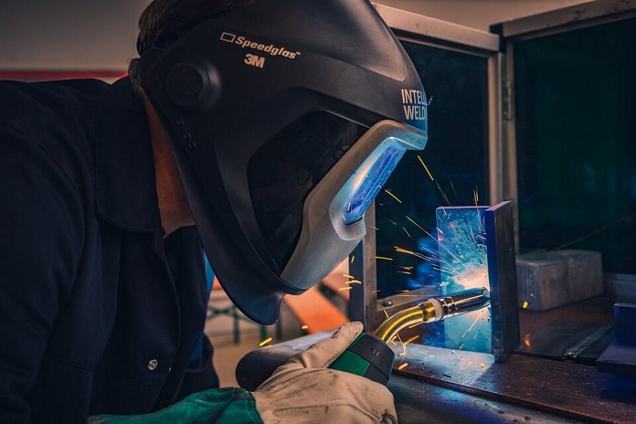
Działania spawalnicze polegają na łączeniu materiałów przez ich nagrzanie i stopienie w miejscu łączenia z dodaniem lub bez dodania spoiwa. Najczęściej spawanymi materiałami są metale, takie jak aluminium, stal miękka i stal nierdzewna. Ale spawać można także tworzywa sztuczne – W przypadku spawania tworzyw sztucznych źródłem ciepła jest gorące powietrze lub opornik elektryczny. Natomiast przy spawaniu metali, wykorzystuje się na przykład tak zwane spawanie łukowe, gdzie źródłem ciepła jest zwykle łuk spawalniczy tworzony przez prąd. Ten zaś jest generowany przez źródło prądu spawania. Interesuje Cie spawanie żeliwa ze stalą?
Gdzie wykonywać nowoczesne techniki i usługi spawalnicze?
Spawanie żeliwa ze stalą a także spawanie stali o różnych gatunkach i zastosowaniu, spawanie materiałów z blachy oraz usługi zgrzewania punktowego to zadanie dla specjalistycznej firmy Farem Polnad, która skupia się nie tylko na łączeniu elementów ale również na estetyce.

